**الجمهورية الجزائرية الديمقراطية الشعبية**

**المــادة :** **علـوم فيزيـائيـة رياضيات –تقني رياضيات**

**اختبار الفصل الاول**

ثانوية:اول نوفمبر العطاف المـدة :3 **ساعة**

التمرين الأول : لدراسة سرعة تشكيل شاردة المغنيزيوم Mg+2(aq)  نجري تفاعل لمحلول لحمض كلور الماء

مع معدن المغنيزيوم فينتج غاز ثنائي الهيدروجين وتتشكل شوارد Mg2+ وفق المعادلة :

Mg(s)  + 2 H3O+ (aq)  = Mg+2(aq) + H2(g) +2H2O(L)

عند اللحظة t = 0 نضع 1 g من المغنيزيوم الصلب في حجم V = 30mL

من محلول حمض كلور الماء تركيزه C = 0.10moL/L .

1 / أ ) حدد الثنائيتين ( OX / Red ) الداخلتين في التفاعل مع كتابة المعادلتين النصفيتين .

ب ) هل التفاعل الحادث ستيكيومتري.

2

4

12

10

6

8

t(min)

1

2

3

4

5

**[Mg+2(aq) ]** 10 -2mol/L

**الشكل – 1**

6

14

0

جـ ) أنجز جدول تقدم التفاعل ، وأستنتج المتفاعل المحد .

د ) أستنتج تركيز شاردة Mg+2(aq) عند نهاية التفاعل .

2/ بمتابعة تطور تركيز شاردة H3O+ (aq)  خلال الزمن

واستنتاج التركيز المولي لشاردة Mg+2(aq) نحصل على

البيان الذي يمثل تغيرات[Mg+2(aq) ] بدلالة الزمن t

والموضح في الشكل1.

أ - هل ينتهي التفاعل عند t = 12 min .

ب – عرف زمن نصف التفاعل وأحسب قيمته .

ﺠ - اعتمادا على البيان استنتج السرعة الحجمية لتشكل Mg+2(aq)  عند اللحظة t = 0

د – ارسم الشكل التقريبي للمنحني إذا وضعنا في البداية1.0 g من المغنزيوم الصلب في حجمV = 30 mL

من محلول حمض كلور الماء

تركيزه C = 0.30 moL/L . ماهو العامل الحركي الذي أثر على سرعة التفاعل في هذه الحالة .

هـ- ماهو العامل الحركي الأخر الذي يمكن أن يؤثر على سرعة التفاعل . يعطى : Mg = 24 g / mol

التمرينالثاني:

إن إماهة – 2 كلورو – 2 – ميثيل بروبان هو تفاعل بطئ وتام

. معادلة التفاعل هي :

(CH3)3–CCl(aq) +2 H2O(L) → (CH3)3–COH(aq) +H3O++ Cl– (aq)

في اللحظة t = 0 ندخل كمية *n0=3,7.10-3mol* من – 2 كلورو – 2 – ميثيل بروبان في بيشر يحتوي على 50 mL من الماء المقطر (كمية زائدة( ثم ندخل في المحلول خلية قياس الناقلية .

في اللحظة t = 0 وجدنا الناقلية النوعية للمحلول σ = 0 وفي اللحظة t = 400 S

وجدنا الناقلية النوعية σf = 9.1 Ms/cm وبقيت ثابته بعد ذلك

1 - أنشيء جدول التقدم .

2- حدّد قيمة التقدم الأعظمي .

بيّن أنه يُمكن كتابة الناقلية النوعية على الشكل : σ*= K .x(t)*

وحدّد وحدة الثابت K . ملاحظة : K ليس ثابت الخلية.

4 - بيّن أنه في اللحظة t يعطى التقدم بالعلاقة :  x(t). = n0

5 – أ/ في اللحظة t1 كانت الناقلية النوعية للمزيج σ1 = 5.1 Ms/cm أحسب التقدم x(t1) .

ب/ استنتج كتلة – 2 كلورو – 2 – ميثيل بروبان غير المميه عند هذه اللحظة.

التمرين الثالث:(04 نقاط)

يعتبر الطب أحد المجالات الرئيسية التي عرفت تطبيقات عدة للأنشطة الإشعاعية ، ويستعمل في هذا المجال عدد من العناصر المشعة لتشخيص الأمراض ومعالجتها.ومن بين هذه العناصر الصوديوم  الذي يمكن من تتبع مجرى الدم في الجسم.

1- نواة الصوديوم  إشعاعية النشاط وينتج عن تفككها نواة المغنزيوم

- اكتب معادلة تفكك نواة الصوديوم،وحدد طبيعة هذا الإشعاع.

- احسب ثابتة النشاط الإشعاعي لهذه النواة علما أن عمر النصف للصوديوم 24 هو 

2- فقد شخص إثر حادثة سير حجما من الدم،لتحديد حجم الدم المفقود نحقن الشخص المصاب عند اللحظة t0=0 بحجم V0 = 5,00mL من محلول الصوديوم 24تركيزه C0=10-3moL.L-1

- حددn1 كمية مادة الصوديوم  التي تبقى في دم الشخص المصاب عند اللحظة t1=3h

-احسب نشاط هذه العينة عند هذه اللحظة t1. (ثابتة أفوغادرو 02 .1023moL-1،NA=6)

-عند اللحظة t1=3h أعطى تحليل الحجم V2 = 2.00mL من الدم المأخوذ من جسم الشخص المصاب كمية المادة

n2 =2,1.10-9moL من الصوديوم24.

استنتج الحجم VP للدم المفقود باعتبار أن جسم الإنسان يحتوي على 5.00L من الدم وأن الصوديوم موزع فيه بكيفية منتظمة.

التمرين الثالث: *( نقاط)*

يسمح التركيب الموضح في الشكل2 بدراسة تطور التوتر بين طرفي مكثفة سعتها موصولة على التسلسل مع مقاومتين متماثلتين.

E=6V

C

B

A

R

D

2

O

1

الشكل2-

في البداية توضع المبدلة على الوضع (2) لمدة طويلة للتأكد من أن المكثفة فارغة.

1-نعلم أن راسم الإهتزاز المهبطي يعمل كمقياس فولط, فماذا علينا أن نفعل حتى نشاهد على شاشته مقدار يوضح التيار الكهربائي .وضح ذلك على الشكل2 وأنقله على ورقة الإجابة و باحترام مصطلحات التوجيه على الدارة, حدد إشارة شدة التيار أثناء التفريغ و الاتجاه الحقيقي للتيار الكهربائي موضحا شحنتي لبوسي المكثفة .

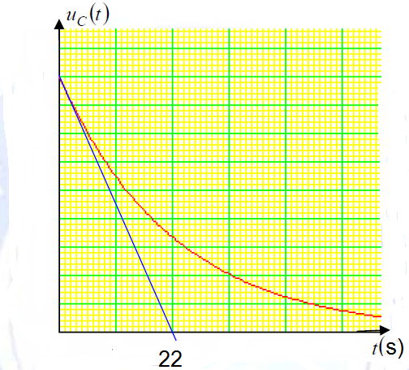2- كيف يجب التعامل مع البادلة من أجل الحصول على

المنحنى البياني الشكل3 الممثل لتغيرات التوتر بين طرفي المكثفة بدلالة الزمن 

3- عين بيانيا القيمة العددية التجريبية لسعة المكثفة علما أن: 

4-اثبت ان الزمن اللازم لتتناقص الطاقة الكلية للمكثفةالى النصف يساوي :

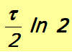

الشكل3

ln(uc)

1.5

70

5-البيان المرفق يمثل تغيرات ln(uc) = f (t) من أجل تفريغ مكثفة

t(s ))(()))

مشحونة في ناقل أومي مقاومته R= 10 KΩ .

أ- أوجد ثابت الزمن τ و كذا توتر الشحن.

ب- أحسب سعة المكثفة c .

-2

ج-مثل كيفيا في نفس المخطط منحنيي شدة التيارأثناء التفريغ الموافقة للمكثفتين

المستعملتين في التمرين و مثل أيضا في مخطط آخر منحنيي تطور شدة التوتر بين طرفي كل مكثفة .

التمرين الرابع :

1- نواة الأورانيوم  إشعاعية النشاط α و ينتج عن تفككها نواة التوريوم 

أ- أكتب معادلة هذا التفكك محددا كل من A و Z .

ب- في مرحلة ثانية هذه الأخيرة تتفكك إلى نواة البروتاكتينيوم  مع انبعاث إشعاع - β  .

أكتب معادلة هذا التفكك.

2- تستمر عملية التفكك إلى أن نحصل في النهاية على نواة الرصاص المستقرة .

نعبر عن المعادلة الكلية لتحول نواة الأورانيوم إلى نواة الرصاص بما يلي :

  

أ- ماذا تمثل كل من x و y.

ب- بتطبيق قانون صودي للإنحفاظ ، حدد قيمة كل من x و y .

ج- أعط مخطط الطاقة للتفاعل النووي السابق و إستنتج العلاقة بين طاقات الربط لمختلف الانوية.

د- مالمقصود بطاقة الربط.

ه- كيف تفسر إستقرار نواة الرصاص.

و- ماذا يمثل المخطط الموضح في الشكل و كيف يسمى قارن بين نواة اليورانيوم و نواة الرصاص من حيث الإستقرار .

ي- ما المقصود بالمصطلحات التالية:الإندماج-الإنشطار-الإستقرار-النكليون.

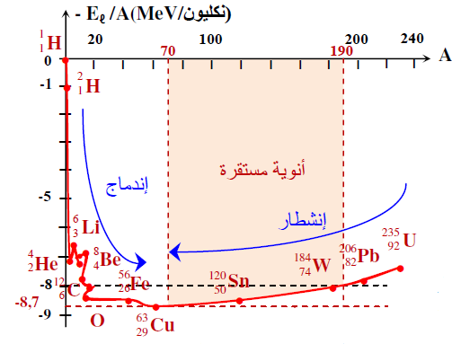

3- نعتبر عينة من صخرة قديمة عمرها هو عمر الأرض الذي نرمز له بـ ta .

أ-إذاعلمت أن عددالأنوية الابتدائية لعينة الأورانيوم N u 0 هو 5 . 1012

وزمن نصف العمر لأنوية الأورانيوم يساوي: .5 . 10 9 ans 4 إستنتج ثابت الزمن .

ب- أوجد عدد الأنوية المتفككة عند t1= 1.5 . 10 9 ans .

ج- أعطى قياس عدد أنوية الرصاص 206 الموجودة في العينة عند اللحظة ta (عمر الأرض)

القيمة 2.5 . 1012  Npb=

.

د- اعط العلاقة بين u N ، N u 0 ، Npb .

ه– استنتج عدد الأنوية N u الأورانيوم الموجودة في العينة عند اللحظة ta

و- أوجد عمر العينة الصخرية أي عمر الأرض .

**ص 4/4**